2026年专用集成电路设计方法 Project
人体反应测试仪设计报告
开发板：PYNQ-Z2 工具：Xilinx Vivado 2025.2 语言：Verilog HDL

目录
一、设计规划
1.1 设计要求
1.2 设计思路
1.3.1 设计平台
1.3.2 开发板和EDA工具使用说明
1.3.3 设计流程图
二、设计实现
2.1 系统框图介绍
2.2 各模块设计和验证
2.3 综合与实现
三、FPGA系统介绍、下载实现和调试
四、设计总结
五、个人体会
附：主要文件说明

一、设计规划

1.1 设计要求
设计一个人体反应测试仪，使用4个8段LED作为显示器件，2个按键分别表示启动（START）和反应按键，功能要求如下：
- 按下START键开始测试，四个8段显示器显示「- - - -」，内部计数器开始计数；
- 经过500 ms到5 s的随机等待后，显示变为「| | | |」，被测者看到后迅速按下反应按键；
- 系统显示从变为「| | | |」到被测者按下反应按键的时间，即反应时间，分辨率为1 ms；
- 若反应时间小于100 ms（超前误触）或大于5000 ms（超时），或反应时间为负值，则判定为Fail，显示「F A I L」；
- 每次测试结束后显示本次反应时间；再次按START键显示最近三次测量的平均值；再次按START键重新开始测试；
- 可添加音效、灯光等附加功能。

1.2 设计思路
本设计采用自顶向下（TOP DOWN）的设计流程，将系统划分为以下几个功能模块，各模块独立实现和验证后在顶层集成：
- 时钟分频模块（clk_div）：将PYNQ-Z2系统时钟（125 MHz）分频，产生1 ms周期的基准tick脉冲；
- 按键去抖模块（debounce）：采用稳定计数法消除机械按键抖动，输出干净的电平信号和单周期脉冲；
- 随机数生成模块（lfsr）：基于16位LFSR生成500~5000 ms范围内的伪随机等待时间；
- 计时模块（timer）：以1 ms为分辨率对反应时间进行精确计时，支持超时检测；
- 主状态机（fsm）：六状态FSM控制整个系统流程（IDLE / WAIT / REACT / SHOW / AVG / FAIL）；
- 历史结果计算模块（result_calc）：维护最近三次有效反应时间，动态计算平均值；
- 七段数码管驱动模块（seg7_driver）：通过动态扫描驱动四位共阳极七段数码管，支持数字、符号等多种显示模式。
各模块依次完成仿真验证后，经顶层集成进行端到端仿真，最终在Vivado中完成综合、静态时序分析和物理实现，生成比特流后下载至PYNQ-Z2开发板进行上板调试。

1.3.1 设计平台
项目 | 说明
EDA工具 | Xilinx Vivado 2024.x（内置XSIM仿真器，无需额外License）
目标器件 | xc7z020clg400-1（Zynq-7020，PYNQ-Z2板载FPGA）
设计语言 | Verilog HDL，采用可综合子集编写所有设计文件
仿真工具 | Vivado内置XSIM，行为级仿真验证RTL功能正确性
显示器件 | 四位共阳极七段数码管，经PMODA/PMODB接口外接PYNQ-Z2
表1

1.3.2 开发板和EDA工具使用说明
目标开发板为PYNQ-Z2，搭载Xilinx Zynq-7020 SoC，板载125 MHz系统时钟，具备BTN0/BTN1两个物理按键（对应START键和反应键）、四个板载LED（辅助调试），以及PMODA/PMODB两组PMOD接口（用于连接外置数码管）。
开发流程使用Vivado 2025.2，主要步骤为：新建工程 → 添加RTL源文件 → 编写约束文件（XDC）→ 运行Behavioral Simulation → Synthesis → Implementation → Generate Bitstream → Hardware Manager下载调试。
XSIM作为内置仿真器直接集成于Vivado，所有模块均在此环境下完成功能仿真。
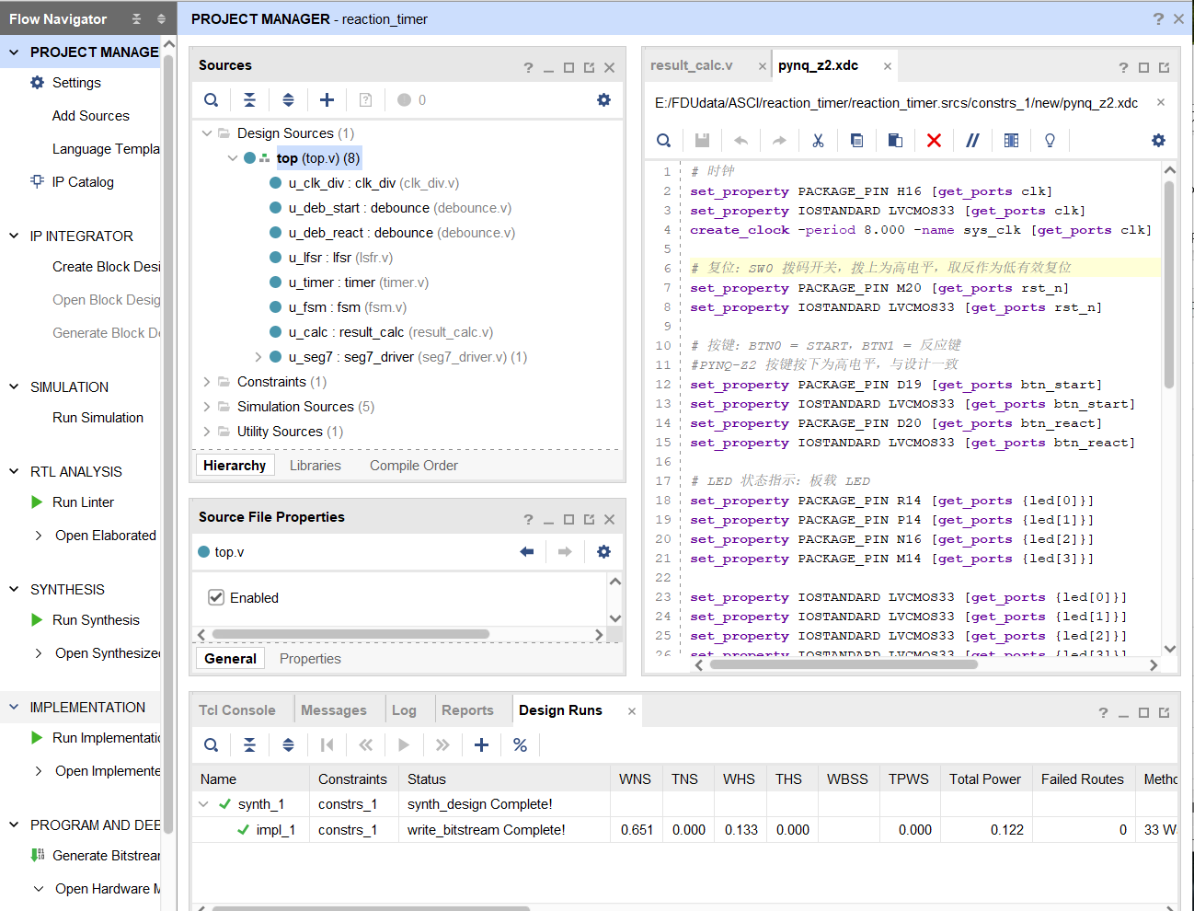
图1 Vivado工程界面
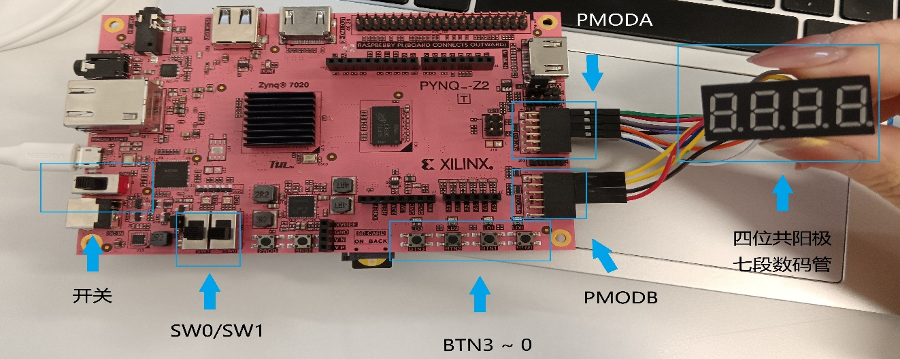
图2 FGPA 开发板

1.3.3 设计流程图
系统整体采用TOP DOWN设计流程（图3）。
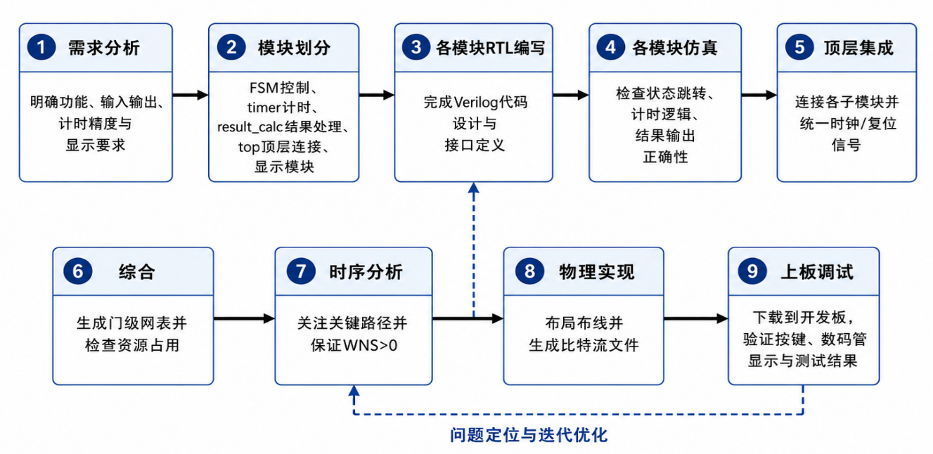
图3 设计流程图

二、设计实现

2.1 系统框图介绍
系统由七个功能模块构成，顶层模块（top.v）负责连接所有子模块。信号流向如下：物理时钟信号经clk_div分频产生全局1 ms基准tick；两路物理按键信号分别经debounce模块同步去抖后输出干净脉冲；lfsr模块随机生成本次等待时长，timer模块完成反应时间计时；fsm为核心控制模块，基于以上各模块的输出信号决定状态跳转，并向result_calc和seg7_driver发出指令；seg7_driver最终将显示内容转换为四路共阳极数码管的段码和位选信号。（图4）

2.2 各模块设计和验证（仿真激励和结果波形说明）

2.2.1 时钟分频模块（clk_div）
功能描述
将输入时钟（目标板PYNQ-Z2上为125 MHz）通过计数器分频，产生1 ms周期的单周期高脉冲（tick），作为整个系统的基准时间单元。模块采用参数化设计，分频系数DIVIDER可在例化时指定：仿真中设为10以加速，综合时设为125000以匹配真实时钟。

设计思路
用一个计数器从0数到DIVIDER-1，每当计数溢出归零时输出一个单周期高脉冲。计数器位宽根据DIVIDER自动确定。
Testbench与仿真结果
仿真激励文件tb_clk_div.v采用1ns/1ps时间精度，产生10 ns周期测试时钟，先施加25 ns低电平复位，释放后持续运行600 ns。通过Vivado XSIM波形窗口验证（图5）：cnt信号从0递增至9后归零，tick信号在每次归零时输出恰好一个时钟周期宽度的高脉冲，$display语句同步打印每次tick出现的仿真时间戳，时序完全符合预期。
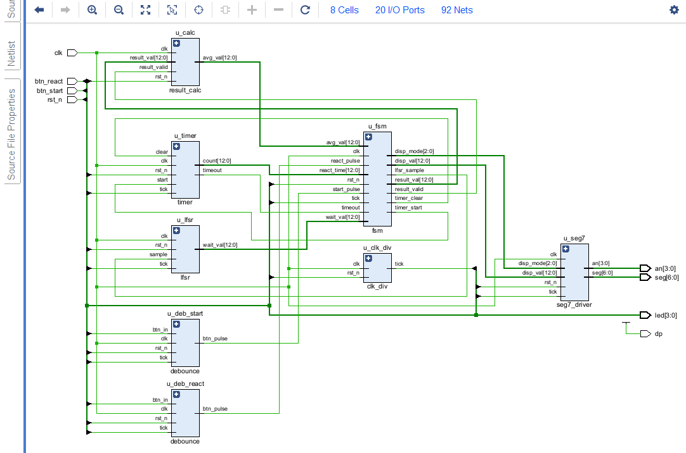
图4 Vivado schematic window
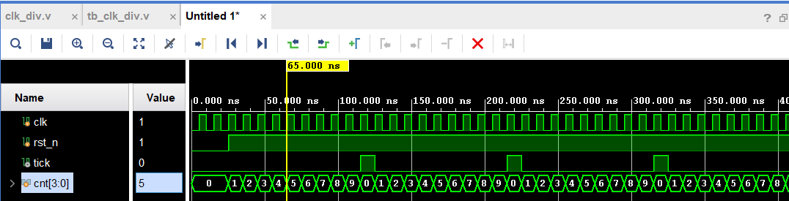
图5 clk_div waveform

2.2.2 按键去抖模块（debounce）
功能描述
消除机械按键在物理层面产生的信号抖动。输出两路信号：btn_out（去抖后的稳定电平）和btn_pulse（按下瞬间的单周期高脉冲，用于驱动主状态机的状态跳转）。
设计思路：稳定计数法
以clk_div产生的1 ms tick为采样节拍，对原始按键输入先经过两级同步寄存器消除亚稳态，再通过计数器检测连续稳定电平：只有持续超过STABLE_COUNT个tick（实际设定20 ms，测试阶段设定4 ms）的电平变化才被确认为有效输入；任何短于此窗口的跳变视为抖动并直接忽略。
Testbench与仿真结果
仿真激励设计了三个测试场景：
（1）含抖动的正常按下：应仅产生一次btn_pulse；
（2）短于阈值的短脉冲干扰：不应产生任何输出变化；
（3）正常释放：btn_out归零，不产生脉冲。
三个验证点全部通过，模块行为与设计预期完全一致。

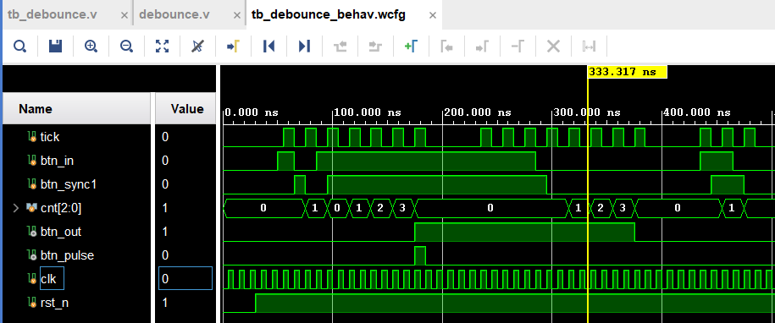
图6 debounce waveform

2.2.3 LFSR随机数生成模块与计时模块（lfsr + timer）
LFSR模块功能描述
采用16位最大长度线性反馈移位寄存器（LFSR），反馈多项式为
$$x¹⁶+x¹⁴+x¹³+x¹¹+1$$
序列长度65535，每个1 ms tick推进一次移位。状态机发出sample信号时锁存当前值，经位截断映射至500~4595 ms范围作为本次随机等待时长。
LFSR随机数映射设计决策
初始方案采用取模运算（lfsr_reg%4501）以精确覆盖500~5000 ms全范围。但综合时序分析表明，非2幂次取模展开为复杂加法比较链，导致时序违例（图7）（WNS = - 0.707 ns）。最终采用位截断替代，取LFSR低12位（范围0~4095），加偏移后映射至500~4595 ms，满足题目要求，综合后等价于纯连线，零延迟开销。
计时模块（timer）功能描述
以13位计数器实现1 ms分辨率、最大5000 ms的反应时间计时。支持start使能控制和clear同步清零，计数达到5000时自动置高timeout信号并停止递增，通知状态机超时。

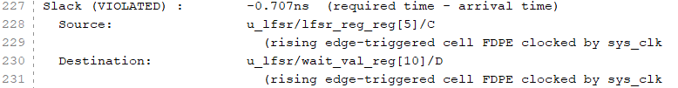
图7 implementation timing summary report
联合仿真结果
通过$display验证了随机值范围合法性、伪随机序列不重复性、计时精度及超时检测的正确性，全部测试点通过。（图8~9）
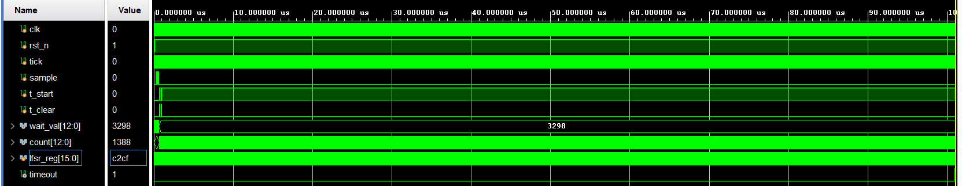
(a)
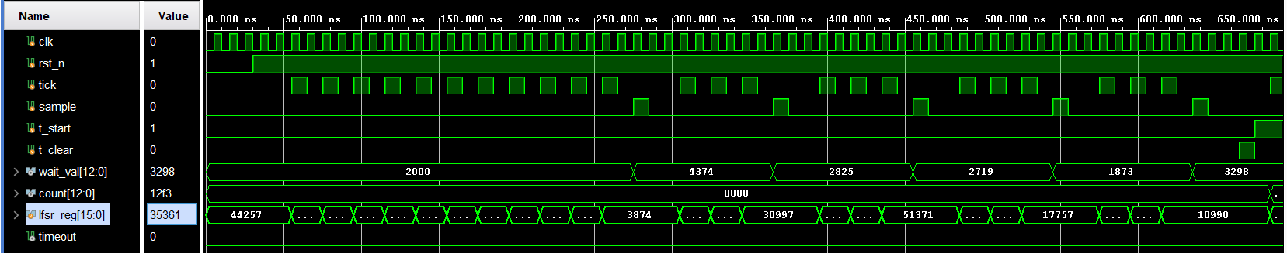
(b)
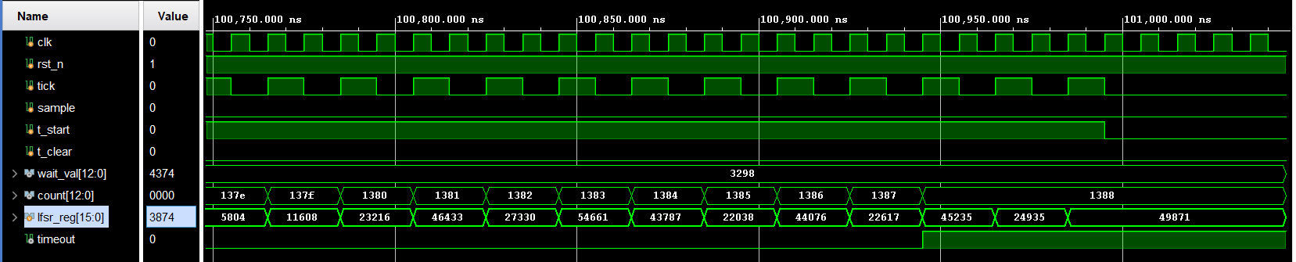
(c)
图8 lfsr + timer waveform
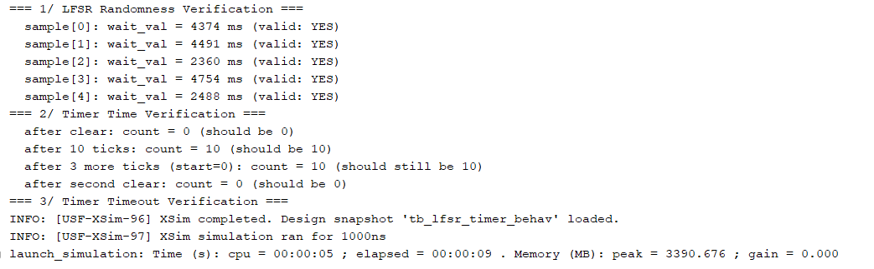
图9 lfsr + timer Tcl Console

2.2.4 主状态机（fsm + result_calc）
FSM状态定义
状态编码 | 状态名 | 数码管显示 | 语义
3‘d0 | IDLE | ---- | 上电或测试结束，等待 START
3'd1 | WAIT | ---- | 随机倒计时，等待触发时刻
3'd2 | REACT | | | | | | 显示提示，计时中
3'd3 | SHOW | 反应时间ms | 显示本次结果
3'd4 | AVG | 平均值ms | 显示三次均值
3'd5 | FAIL | FAIL | 非法结果提示
表2

FSM实现方式
（1）状态寄存器（时序逻辑）；
（2）次态逻辑（组合逻辑）；
（3）输出逻辑（组合逻辑）。
WAIT状态内置13位倒计时计数器，以LFSR采样值为初值，每tick递减，归零时触发REACT；REACT状态启动计时器并监测反应按键和超时信号；FAIL状态覆盖三种非法情况：WAIT期间提前按键、反应时间低于100 ms、计时超过5000 ms。

result_calc模块
维护最近三次有效反应时间，通过位移存储（新值进hist[0]，旧值依次后移）。平均值计算根据有效历史数量动态选择分母（count = 1时直接输出，count = 2时右移一位近似/2，count≥3时用移位近似/3），避免空槽零值干扰前两次显示。为修正非阻塞赋值时序问题，将三次求和与平均值计算分拍处理，确保结果寄存器读到的是已稳定的新sum。
关键调试问题与解决
1）Testbench竞争条件：初版testbench在posedge clk产生激励，与FSM采样时钟沿相同，导致race condition，部分信号短暂停留在旧状态。修改方案：将testbench中所有激励改为在negedge clk产生，保证输入在DUT采样前半个时钟周期已稳定。
2）AVG值首次为0：原始实现中sum3与avg_val在同一时钟沿更新，avg_val实际使用了上一拍的旧sum3。解决方案：增加一级寄存器流水，先存新sum3，下一拍再计算avg_val。
Testbench与仿真结果（图10~11）
覆盖路径：
路径A：IDLE → WAIT → REACT → SHOW → AVG → IDLE（正常流程）
路径B：WAIT期间提前按键 → FAIL → IDLE
路径C：REACT超时 → SHOW(Fail) → AVG → IDLE
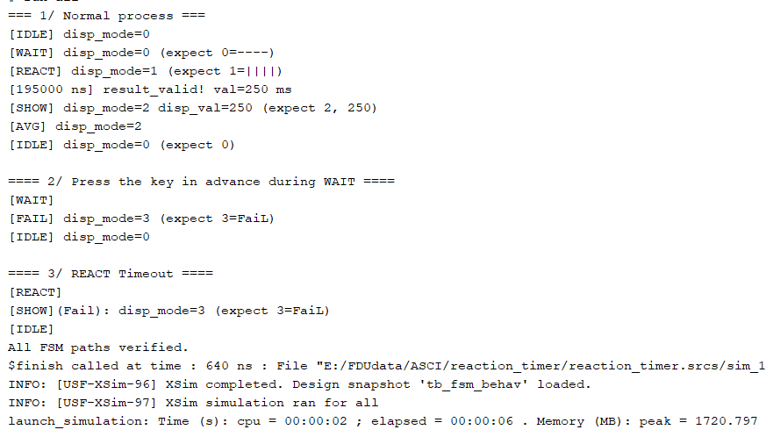
图10 fsm Tcl Console
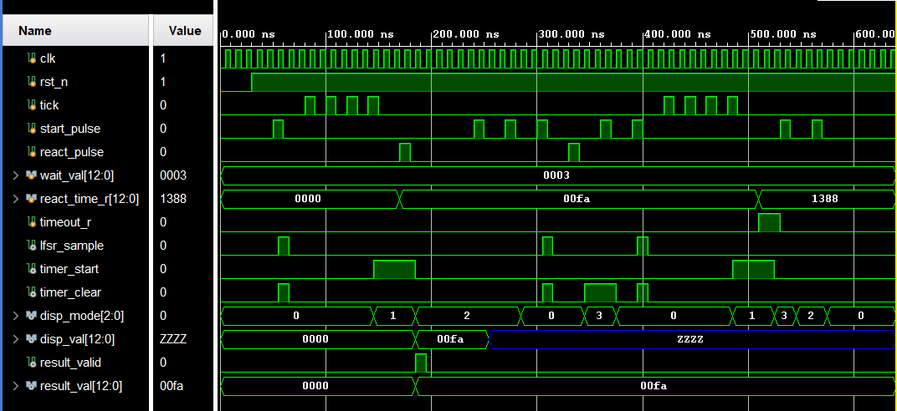
图11 fsm waveform
顶层集成
顶层模块（top.v）将七个子模块按信号流向完整例化连接，avg_val反馈路径将result_calc的均值输出接入FSM，FSM中avg_val作为额外输入端口，在进入AVG状态时用于更新显示值。
顶层仿真问题与解决
初次仿真仅运行1000 ns即截断，原因：
- Vivado XSIM默认仿真时长1000 ns；
- DIVIDER = 125000导致一个tick需1.25 ms仿真时间；
- 按键脉冲宽度50 ns远短于去抖窗口。
解决方案：将顶层子模块参数提升为可覆盖的顶层parameter，testbench例化时覆盖CLK_DIVIDER = 10、DEBOUNCE_COUNT = 4；按键脉冲宽度改为至少60个时钟周期；Vivado Simulation Settings中将Runtime改为all。

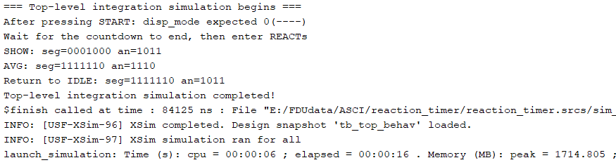
图12 top Tcl Console
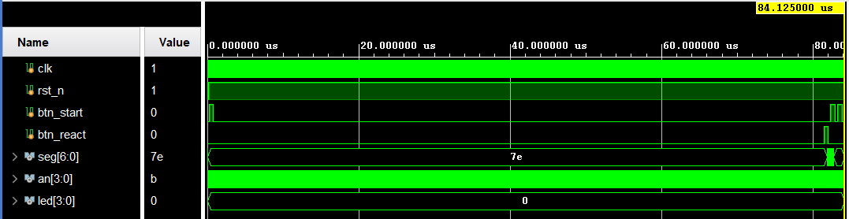
图13 top waveform

2.3 综合与实现

2.3.1 综合条件设定和结果分析
综合目标器件：xc7z020clg400-1，时钟约束：125 MHz（周期8 ns），设计语言：Verilog HDL可综合子集。综合经过两轮时序优化以及上板后再优化完成，最终资源占用如图14。
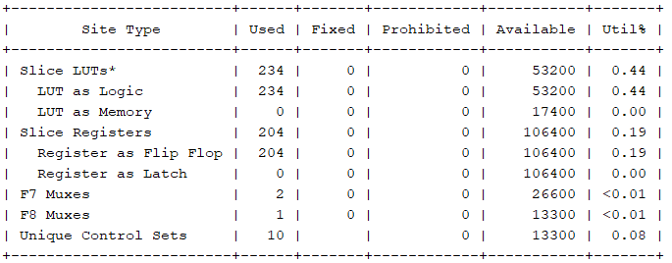
图14 final slice logic
综合时序优化过程
第一轮优化（BCD转换逻辑重构）：
初始实现中seg7_driver.v的BCD分解直接使用Verilog除法和取模运算符，综合后产生7级以上深度的组合逻辑，WNS = - 3.287 ns，33个端点违例。改用Double Dabble算法后，LUT从496降至298，违例端点从33降至17，WNS 改善至 - 0.707 ns；同时result_calc.v中的/3改为移位近似：
$$(sum>>2)+(sum>>4)+(sum>>6)$$
消除了相关违例路径。

第二轮优化（LFSR映射重构）：
最差路径定位至lfsr.v内部的 % 4501 取模运算（图16）。改用位截断（取lfsr_reg低12位加偏移）后，剩余17个违例端点全部清零，WNS从-0.707 ns转正至+0.607 ns，TNS归零，时序完全收敛（图17）。
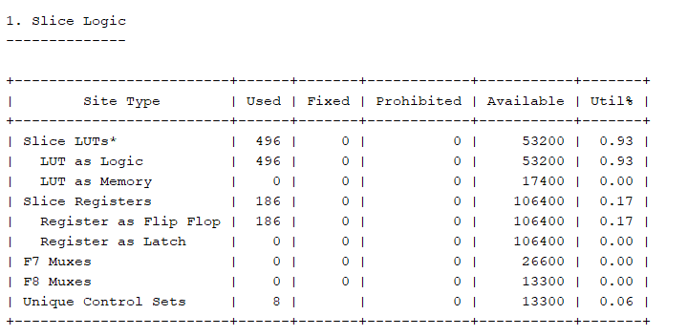
(a)
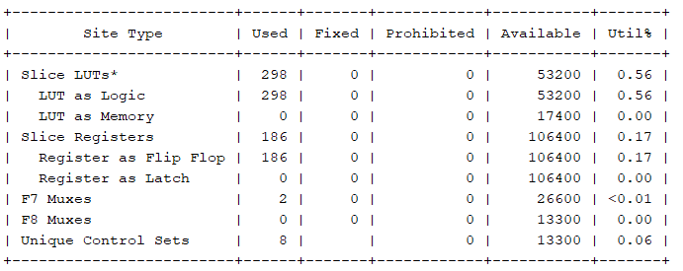
(b)
图15 第一轮优化 slice logic 对比

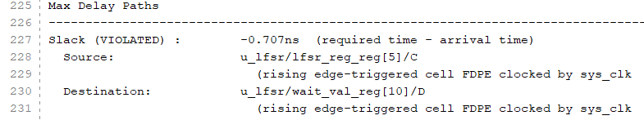
(a)
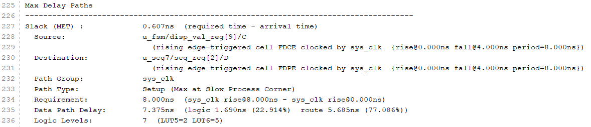
(b)
图16 两轮优化后的max delay paths 对比
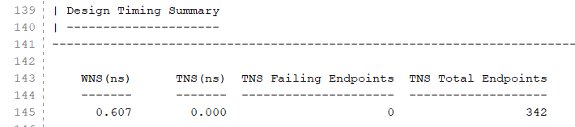
图17 两轮优化后时序收敛

2.3.2 静态时序结果分析
最终静态时序分析结果（图17）：WNS = + 0.607 ns，TNS = 0 ns，时序完全收敛。最差路径为从u_fsm/disp_val_reg[9]到u_seg7/seg_reg[2]的布线延迟主导路径，数据路径延迟7.375 ns，其中布线延迟占77%，逻辑延迟仅占23%，说明逻辑层面已无优化空间，当前瓶颈为布局布线的物理距离，slack = + 0.607 ns，时序满足要求（图16.b）。比特流成功生成。

两轮优化的共同规律：在FPGA设计中，对非2幂次进行除法或取模是最常见的时序违例根源，在工程实践中应优先使用位操作、移位近似或流水线寄存器替代。

三、FPGA系统介绍、下载实现和调试、测试游戏过程
硬件连接
本实验使用PYNQ-Z2开发板外接四位七段共阳极数码管。
PMODA（Y18/Y19/Y16/Y17/U18/U19/W18/W19）依次分配给seg[0]~seg[6]和dp；PMODB（W14/Y14/T11/T10）依次分配给an[0]~an[3]。
约束文件注意事项：确认PMOD接口中pin 5、pin 11为GND，pin 6、pin 12为VCC，不可误接为段选/位选；确保未复用板载LED的FPGA pin（如N16、M14）。
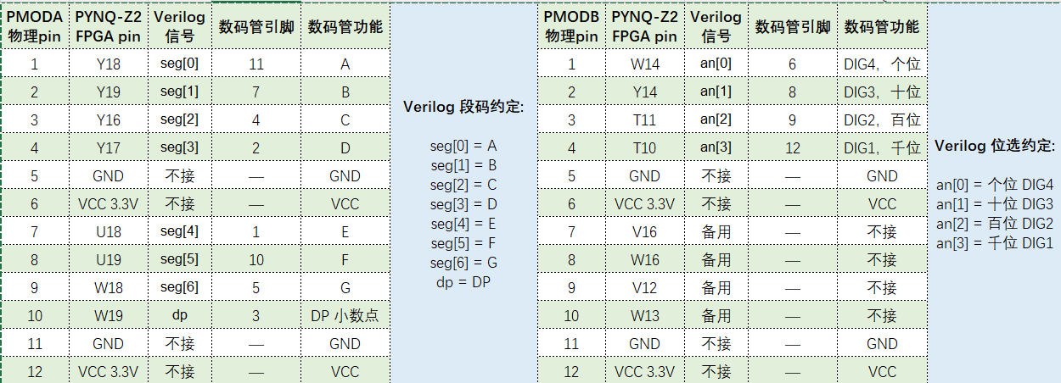
表3
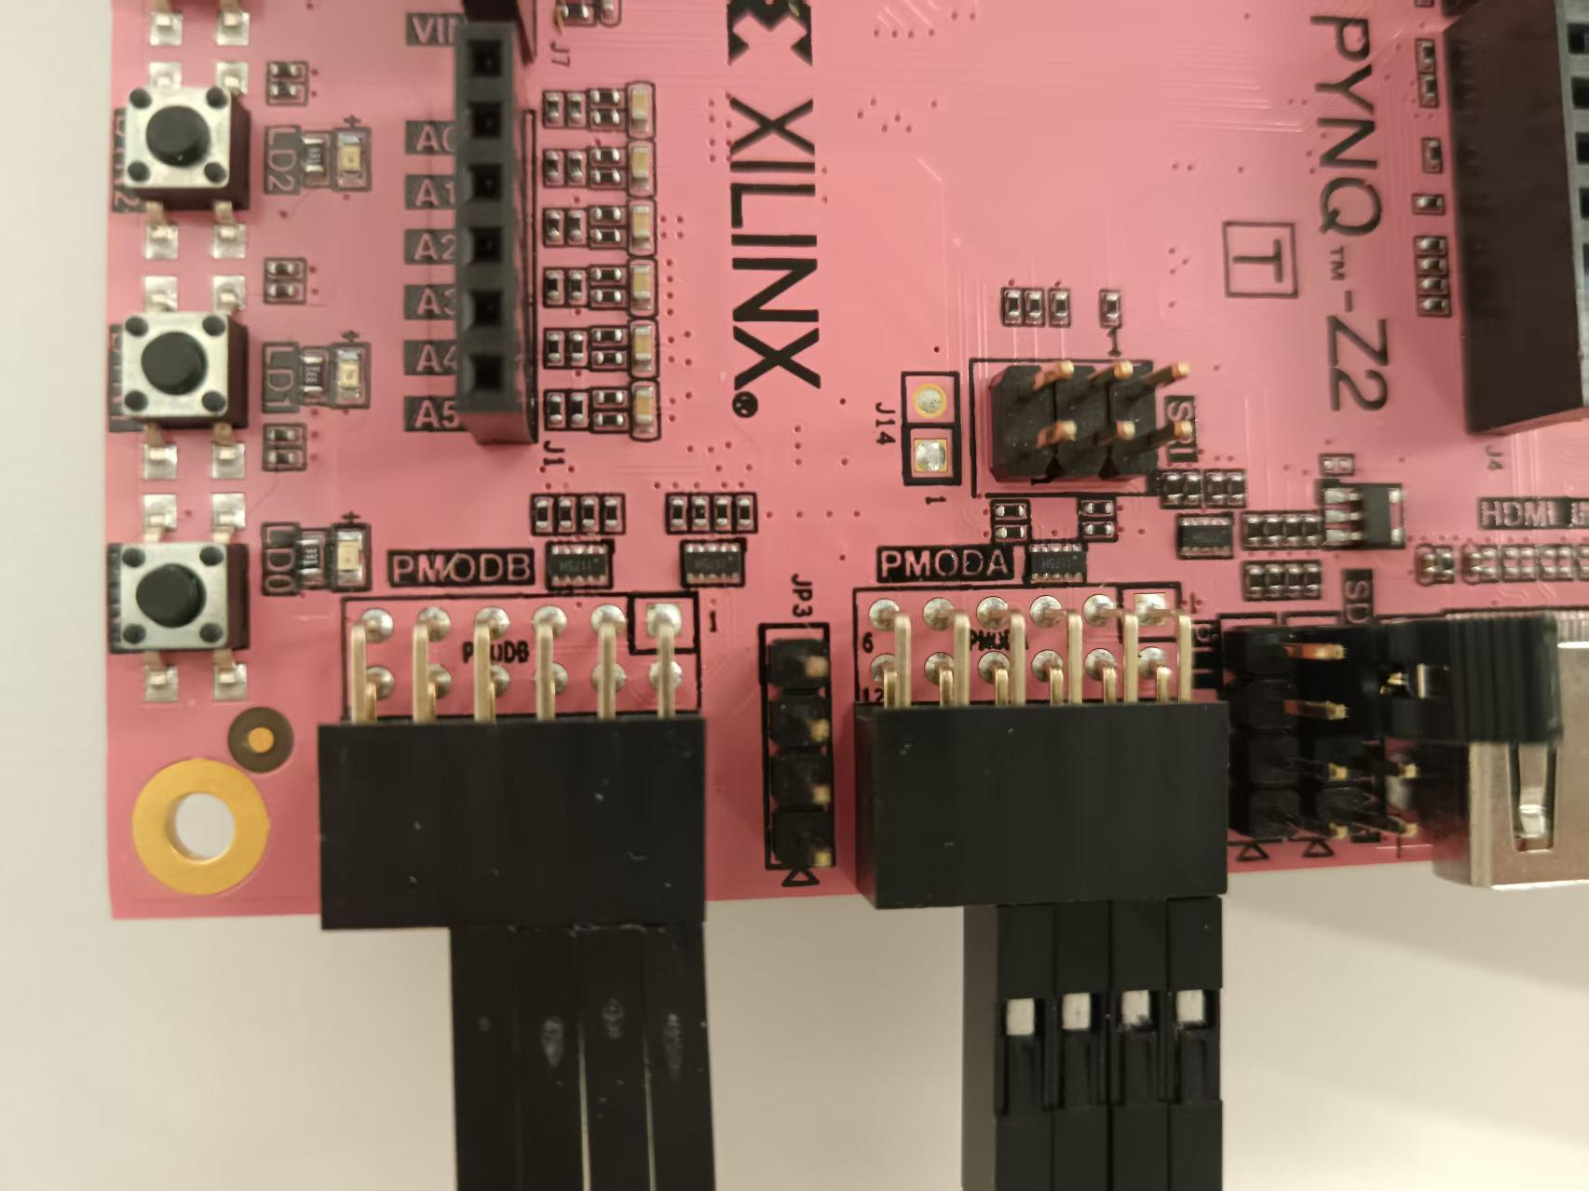
图18 开发板 PMOD 区域
下载实现
在Vivado Hardware Manager中连接PYNQ-Z2，通过Program Device将生成的比特流文件烧录至FPGA。上电后：SW0拨至高电平释放低有效复位（rst_n = 1），系统进入IDLE状态，数码管显示「- - - -」，等待BTN0按下启动测试。
上板调试过程
调试按分层策略进行：首先确认系统是否正常运行（通过板载LED观察rst_n、时钟、FSM状态机响应），再用独立数码管测试程序（seg_digit_test_top.v）验证PMOD接线和XDC约束，最后回到项目显示驱动模块排查共阳极逻辑。

主要排查的问题：
（1）数码管不亮：复位未释放（SW0方向问题）。
（2）「- - - -」和「| | | |」正常但数字/FAIL显示乱码。
位选逻辑错误，原写法为低有效：
$$an <= \sim (4'b0001 << scan_cnt)$$
应改为高有效：
$$an <= (4'b0001 << scan_cnt)$$
（3）顶层写法：
$$assign seg = \sim seg$$
形成组合反馈环路，修正为通过内部中间信号
$$seg_internal/an_internal$$
正确输出。

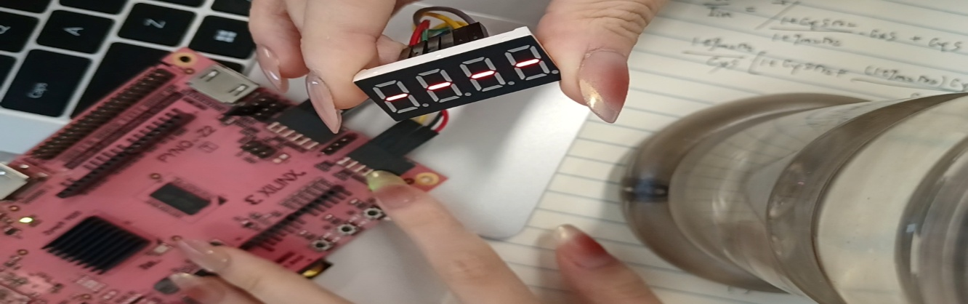
(a)- - - -
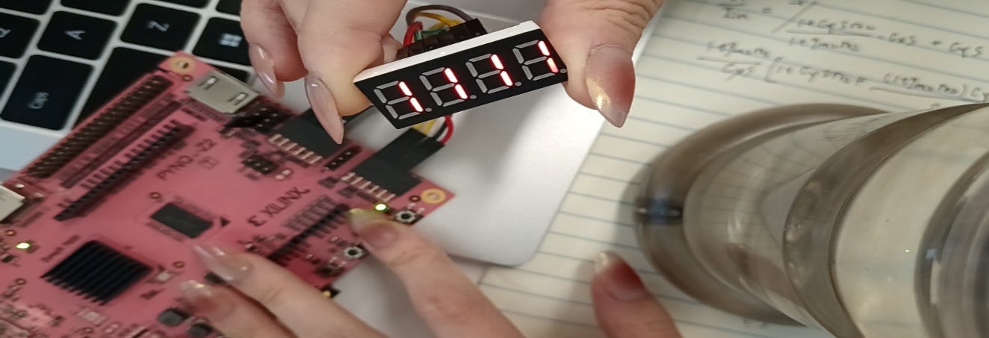
(b)| | | |
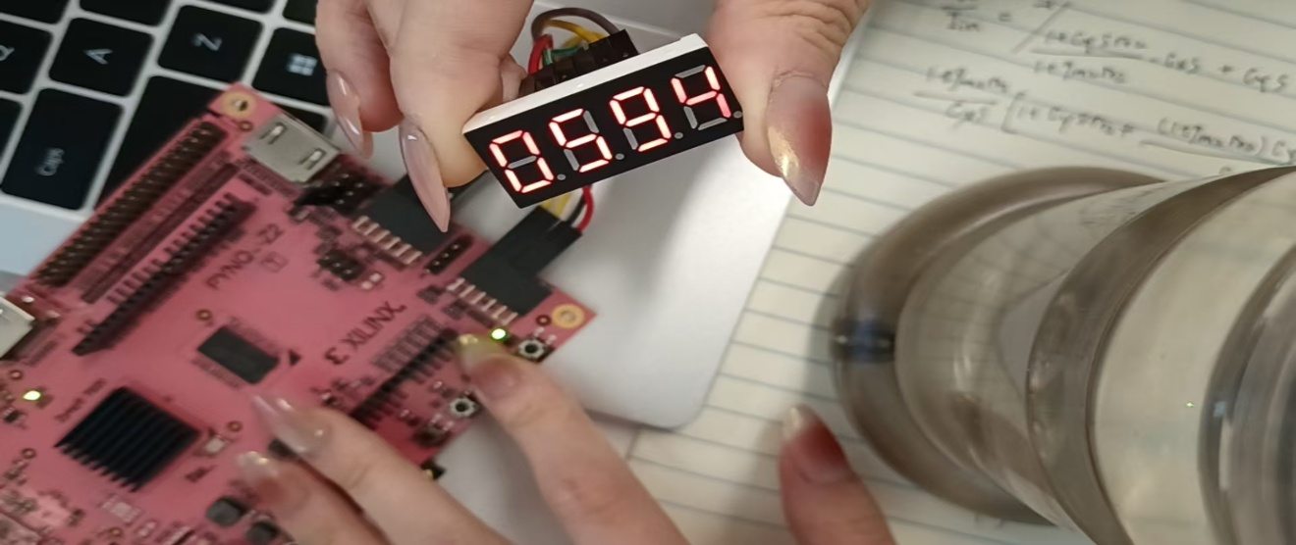
(c)0594
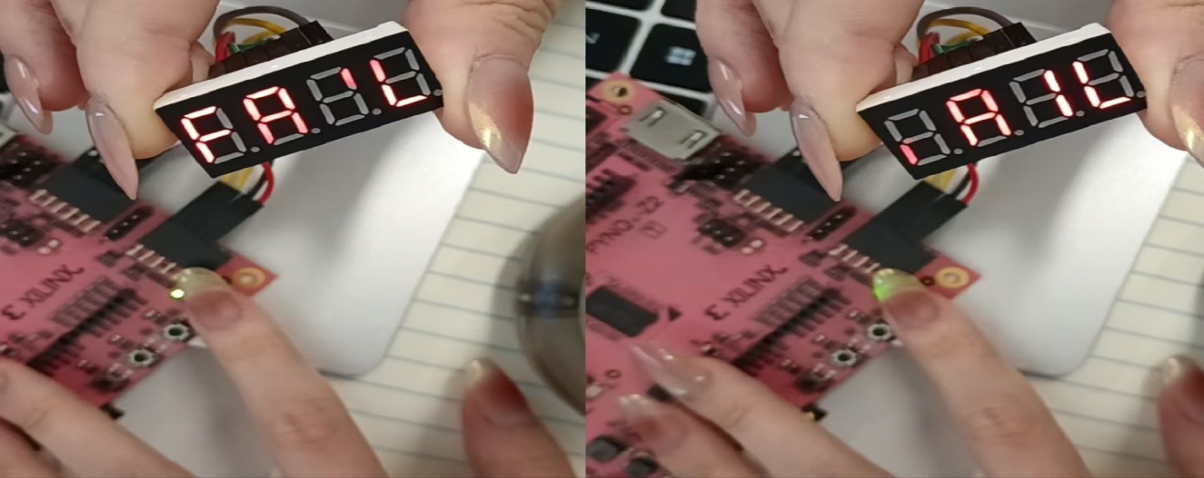
(d)FAIL（拍摄刷新频率导致未截取完整FAIL字样）
图19 四种状态显示
测试游戏过程与实验数据
完成调试后进行多轮连续测试，记录数据见表4。
次数 | 1 | 2 | 3 | 4 | 5 | 6 | 注：设计在FAIL情况下  显示FAIL后  再按BTN0直接进入  ---- 状态，  认为本轮无效，  不显示平均值，  直到下次有效轮  之前不计入  近三次平均值计算
当次反应时间(ms) | 1158 | 612 | 594 | 1020 | FAIL | 592
近三次平均时间(实验)(ms) | 1158 | 884 | 788 | 742 | - | 734
近三次平均时间(理论)(ms) | 1158 | 885 | 788 | 742 | - | 735
表4 测试数据记录（含FAIL情况）
实验值与理论值的1 ms左右偏差主要来自移位近似除法的截断误差，在1 ms分辨率的计时系统中属于可接受范围。FAIL情况下系统正确不计入平均值，功能符合设计规格。

四、设计总结
本项目完整实现了一个基于FPGA的人体反应测试仪，覆盖了从RTL设计、功能仿真、综合、时序分析到物理实现和上板调试的完整ASIC/FPGA设计流程。
系统能够通过 BTN0 启动测试，通过随机等待后显示反应提示，使用 BTN1 记录反应时间，并在数码管上显示本次反应时间、FAIL 状态和最近三次有效测试的平均值。系统计时分辨率达到 1 ms，能够识别提前按键、低于 100 ms 的异常反应以及超过 5000 ms 的超时情况，FAIL 结果不会计入平均值计算。同时BTN0/1配合板载LED灯闪烁便于交互观察。

模块化设计与验证
通过将系统划分为七个功能模块，各模块独立仿真验证后集成，有效降低了调试复杂度。各模块的Testbench覆盖了正常路径和边界/异常情况，为后续集成提供了可信的功能基础。
时序分析与优化
综合阶段经过两轮针对性优化，WNS从 - 3.287 ns提升至 + 0.607 ns。第一轮消除了BCD转换和均值计算中的除法组合逻辑；第二轮消除了LFSR映射中的非2幂次取模。总结出核心原则是，在FPGA设计中，能用位操作替代的不用算术运算，必要时使用移位近似或插入流水线寄存器打断关键路径。
上板调试方法
上板调试采取分层定位策略：先确认基础功能（时钟/复位/按键/LED），再用专项测试工程（seg_digit_test）验证硬件连接，最后回到目标工程排查显示逻辑。这种方法有效避免了盲目猜测，显著提升了调试效率。
主要技术挑战
- 时序收敛问题，初始设计中 BCD 转换、平均值计算和 LFSR 随机数映射使用了除法或非 2 幂次取模，综合后形成较长组合路径，导致 WNS 为负。通过 Double Dabble 算法、LFSR 位截断映射、移位近似除法和流水寄存处理，最终使 WNS 转正。
- 外接共阳极数码管的上板调试问题，实际硬件中段选为低有效、位选为高有效，必须保证 Verilog 段码、XDC 约束和物理接线三者一致。
- 平均值计算的时序问题，原实现中 sum3 与 avg_val 同拍更新，导致 avg_val 读取旧值，后通过分拍寄存修正。
后续优化方向
本设计仍有可以改进的空间。为了保证时序收敛，最终 LFSR 等待时间采用低 12 位截断加偏移的映射方式，范围为 500~4595 ms，虽然满足题目中 500 ms 到 5 s 的等待要求，但没有完全覆盖到 5000 ms 上限；平均值计算采用移位近似除法，存在约 1 ms 的截断误差。若后续继续优化，可以尝试采用更精确的定点常数乘法或多周期计算方式，在保持 WNS 为正的同时进一步提高数值计算精度。

五、个人体会
通过本次项目，我对 FPGA 设计流程有了更完整的认识。以前更关注单个 Verilog 模块能否写对，而这次项目从需求分析、模块划分、RTL 编写、testbench 验证、综合实现、时序分析到上板调试都完整经历了一遍，体会到一个系统真正能在开发板上稳定运行，需要同时满足功能正确、时序收敛和硬件连接正确三个条件。

本项目中印象最深的是仿真、综合和上板之间的差异。仿真阶段主要检查逻辑功能，例如 FSM 状态跳转、按键去抖和计时行为；但综合实现阶段会暴露除法、取模等写法带来的组合路径问题；上板后又会遇到仿真中不存在的数码管极性、PMOD 引脚顺序、复位开关方向等问题。因此，FPGA 设计需要正确代码结合 timing report 和实际硬件现象反复验证。

附1:AI工具的使用说明
本项目开发过程中使用了 ChatGPT 和Claude作为辅助工具。

在设计初期，Claude参与辅助梳理讲解任务内容和模块的功能划分，以及部分代码结构框架建议。实际工程中的代码均结合项目需求，Vivado仿真结果，综合时序报告进行了手动修改。包括clk_div和debounce的参数需要根据仿真与上板分别设置；FSM的状态跳转需要结合题目中START、REACT、FAIL和AVG的具体流程进行调整等。

在仿真和调试阶段，ChatGPT通过阅读错误信息和日志，辅助定位了多个关键问题。FSM testbench初始版本在posedge clk改变start_pulse、react_pulse和tick，而DUT也在posedge clk采样，导致仿真中出现race condition。根据分析，最终采取将testbench激励改在negedge clk产生，使输入信号在DUT采样前稳定，仿真结果恢复正常。而抛弃了Claude提供的直接延长等待时间确保信号稳定的建议，原因是延长等待时间不能解决同拍采样的问题且完全将问题复杂化。

上板调试时，ChatGPT提供了开发板信息介绍，后经过官方渠道查询确认了PYNQ-Z2 PMODA/PMODB与共阳极数码管的引脚连接、段选低有效和位选高有效关系。并采取编写独立的seg_digit_test_top测试工程确认硬件接线的建议，而非首先尝试修改项目内calc等文件。后者由Claude提供，但牵涉因素太多会导致复杂度和报错概率直线上升。

在综合与时序优化阶段，二者同样通过阅读错误信息和报告，辅助分析了WNS 为负的原因，指出原代码实现中对非2幂次常数进行除法、取模容易综合成长组合路径。根据该思路，阅读了FGPA除法处理的相关资料，选择项目中将seg7_driver的直接除法BCD分解改为Double Dabble算法，将LFSR中的%4501映射改为低12位截断加偏移方式，并将result_calc中三次求和与平均值计算分拍处理。这些修改经过反复Vivado综合、Implementation和timing report验证，最终使WNS转正。

此外所有建议代码均需要根据PYNQ-Z2的实际时钟频率和上板运行情况、XDC端口命名、共阳极数码管情况、Vivado 2025.2的综合结果以及实际运行现象进行修改。AI无法生成大规模成品代码，出错概率较高，优先选择让AI提供思路和框架以及资料寻找方向，再配合相关资料阅读。此外还利用AI快速规范代码格式，及时补上增强可读性的注释。所有最终提交的文件均经过本人阅读、理解、仿真、综合和上板验证。报告中的设计思路、模块划分、调试过程和设计取舍也均基于实际实验结果整理。

附2:主要文件说明
文件名 | 说明
clk_div.v | 时钟分频模块，产生1 ms基准tick脉冲
tb_clk_div.v | clk_div仿真激励文件
debounce.v | 按键去抖模块，稳定计数法实现
tb_debounce.v | debounce仿真激励文件
lfsr.v | 16位LFSR随机数生成模块
timer.v | 反应时间计时模块
tb_lfsr_timer.v | LFSR + timer联合仿真激励文件
fsm.v | 主状态机（六状态，三段式写法）
result_calc.v | 历史结果统计与平均值计算模块
tb_fsm.v | FSM仿真激励文件（覆盖三条路径）
seg7_driver.v | 七段数码管动态扫描驱动模块
top.v | 顶层集成模块
tb_top.v | 顶层端到端仿真激励文件
pynq_z2.xdc | PYNQ - Z2 引脚约束文件
seg_digit_test_top.v | 数码管独立测试工程（上板调试辅助）
表5 主要文件说明

演示视频地址：

